# 总结

## AUV-aided localization of underwater acoustic devices based on Doppler shift measurements

## 基于多普勒频移测量的AUV辅助水下声学设备定位

**论文背景**：AUV辅助水声定位一般基于ToA或TDoA测量，但这些测量不易获得，因此，作者提出了一种低复杂度多普勒频移估计算法，并证明了估计误差可以用零均值高斯分布很好地逼近。基于多普勒估计，我们可以得到一系列非线性方程。为了解决这些问题，我们提出了一种两阶段线性算法来获得目标设备的高精度位置信息(算法就不展开介绍了)。

**系统架构**：AUV作为移动锚点，在预定的轨道上运动，播报信标信号（正弦信号），声学设备接收到信标信号后定位自己。

1、传统多普勒频移估计方法：AUV发射正弦信号，目标设备对接收信号进行采样。假设AUV的机载发射器以fc（Hz）的频率广播正弦波。目标设备以fs（Hz）对接收信号进行采样，采样序列s将为

$$s[n]=Asin⁡\left(2π\left(f_{c}+f_{d}\right)/f_{s}n+θ\right)+n_{s}[n]$$

其中fd是多普勒频移，θ表示未知相位延迟，A是接收的LoS信号的振幅。ns表示噪声向量，噪声服从零均值高斯分布，使 $ω=2π\left(f_{c}+f_{d}\right)/f_{s}$,

$$s[n]=Asin⁡(ωn+θ)+n_{s}[n]$$

对于N个样本数，做DFT(FFT)变换，得到其离散谱，其中第n个元素为

$$s_{ω}[\overset{˜}{n}]=\frac{1}{N}∑_{n=0}^{N−1} s[n]e^{−j\overset{˜}{n}nω_{0}}$$

发现和sinc函数类似，是其缩放。频率ω = (l+β)ω0，需要估计β。

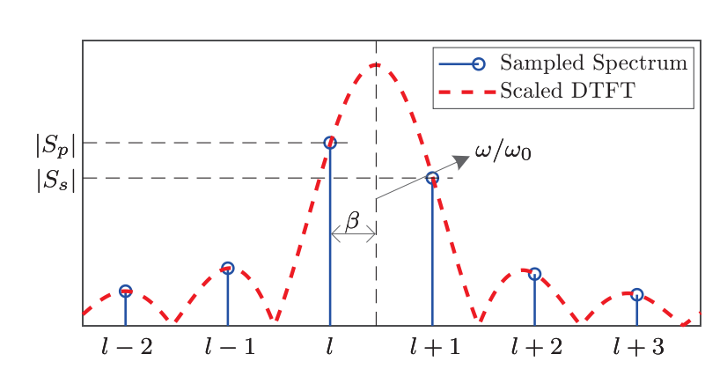

DTFT变换后在主瓣有两个峰值，需要确定他们的相对大小，判断β＞0.5 or ＜0.5，有不同的表达式求β。

当0<β<0.5时，

$$\overset{ˆ}{β}=\frac{\left|S_{s}\right|}{\left|S_{s}\right|+\left|S_{p}\right|}$$

当0.5<β<1时，

$$\overset{ˆ}{β}=\frac{\left|S_{p}\right|}{\left|S_{p}\right|+\left|S_{s}\right|}$$

β趋近于0或者1时，旁瓣的强度可能比主瓣的次峰值强，这会导致错误估计。

2、改进的方法：在主瓣的主峰值(lp)附近,找另外两个峰值(索引是lp+0.5和lp-0.5)，用这个两个峰值计算β0，β0的估计误差近似于零均值高斯分布。

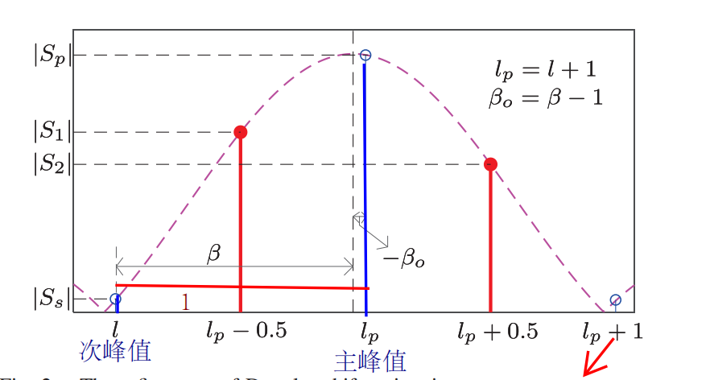

此时β0表达式为

求得 $\overset{ˆ}{β}={\overset{ˆ}{β}}_{o}−\left\lfloor {\overset{ˆ}{β}}_{o}\right\rfloor$，也就是借助β0求β,当β∈[0,0.25]∪(0.75,1)之间时，用本文提出的改进算法估计β。再求得多普勒频移fd。

$${\overset{ˆ}{f}}_{d}=f_{s}(l+\overset{ˆ}{β})/N−f_{c}$$

这样求得的多普勒频移fd估计误差如下图所示。

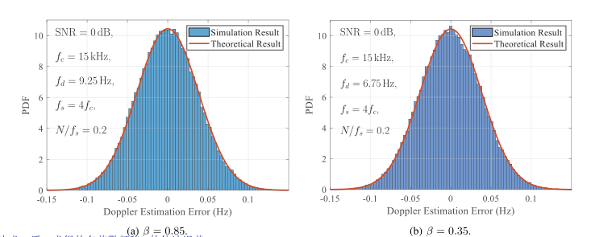

## DA-Sync: A Doppler-Assisted Time-Synchronization Scheme for Mobile Underwater Sensor Networks

## 移动水下传感器网络的一种多普勒辅助时间同步方案

(这篇用的方法和《OFDM水声通信》周胜利第六章一样)

**文章背景**：在移动的UWSN(水下传感器网络)中，传感器节点具有移动性，节点间的传播延迟是时变的等特点，这给时间同步带来挑战，作者提出一种新的时间同步方案——DA-Sync,能够实现高精度、高能效且适用于移动的UWSN。DA-Sync采用前导码和多普勒尺度因子估计，测量一个传感器节点和其他传感器节点的相对速度，用卡尔曼滤波进一步细化这些速度，这样相对于传统方法(使用一半的往返时间来估计单向传播延迟)传播延迟估计的精度大大提高。

**主要内容**

1、CP-OFDM的前导码：

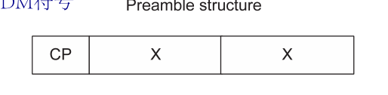

1)基带信号x(t)，经过一系列操作后接收到的基带信号y(t)(这里就有我们需要估计的多普勒尺度因子和信道多径延迟),对接收到的信号进行过采样。

2)为估计多普勒尺度因子，利用互相关：定义Nl是第l个支路的自相关窗口长度，Nl应该接近 T0/（λB）,这也是基带信号采样点数，则第l个支路的相关度量可以计算出来，（其实是个互相关运算）

$$M\left(N_{l},d\right)=\frac{∑_{i=d}^{d+N_{l}−1} y[i]y\left[i+N_{l}\right]}{\sqrt{∑_{i=d}^{d+N_{l}−1} |y[i]|^{2}⋅∑_{i=d}^{d+N_{l}−1} {\left|y\left[i+N_{l}\right]\right|}^{2}}}$$

一旦任意一个分支的相关度量的绝对值大于某一阈值，接收机就判定接收到有用信号。多普勒尺度因子就可以用有最大自相关输出的分支的窗长计算多普勒扩展因子。

$\overset{ˆ}{a}=\frac{T_{0}/(λB)−\overset{ˆ}{N}}{\overset{ˆ}{N}}$ where $\overset{ˆ}{N}=arg \max_{\left\{N_{i}\right\}} \left|M\left(N_{l},d\right)\right|$

互相关运算的流程图如下所示。

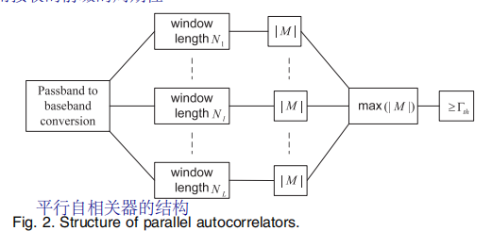

3)在互相关器的输出端采用线性插值法提高估计精度。

1st.用多栅格的方式进行估计，先用大网格步长进行粗估计，再用小网格补偿细化估计结果。

2sec线性插值方法：用DFT采样值进行谱峰估计；经过粗网格和细网格搜索后，找出最大相关输出的支路的幅值，以及其相邻位置的幅值，利用

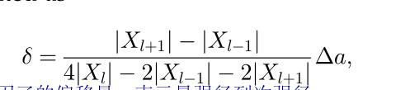

求得多普勒尺度因子的偏移量。这样估计平均速度误差如下图所示，可见估计误差降低。

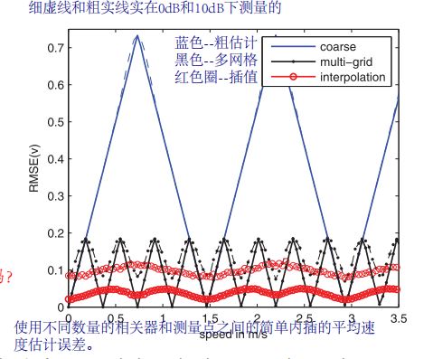

2、由‘传感器移动性’引起的和由‘时钟偏差’引起的多普勒效应，组成‘联合多普勒效应’，这俩引起的效应有可分辨性。

构建一个模型，有两个传感器节点，A发B收。当多普勒效应是仅由相对运动引起时，这时是假设A、B两点的采样率相同，

$$y_{AB}(t)=∑_{p=1}^{N_{p}} A_{p}x_{AB}\left(\left(1+a_{m}\right)t−τ_{p}\right)$$

其中am是因传感器移动引起的多普勒因子，定义am=v/η，v是节点B相对于节点A的速度，η是水中声速。 $τ_{p}$ 是第p条路径的延迟。

实际上由于时钟偏移，B节点的采样率是 $θfs$，这也使得接收到的信号频率发生偏移，即产生多普勒效应。此时B节点收到的信号yAB(n)如下所示。

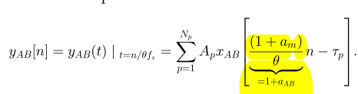

相应的，可以求得A节点收到的信号yBA(n)为

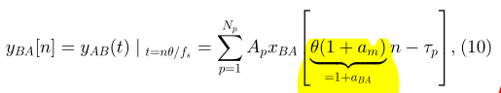

可以求得两个传感器节点的相对速度如下，

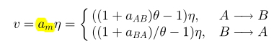

由于传感器的移动性，am和 $θ$ 未知，不能通过两个方向上的单轮传输直接获得。采用DA-Sync方法(在文章下一章节，不用看)，可以获得aAB和aBA，给 $θ$ 赋初始值1，称为初始偏移，这样就可以利用上式求得相对速度。